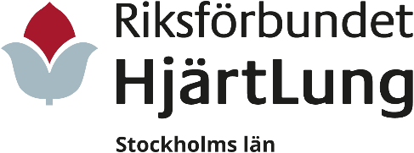
Mall för Kvittens för rösträknare vid poströstning vid länsföreningens årsmöte 2022
Årsmötet har genomförts genom poströstning pga pandemin. Godkända röstsedlar har inkommit till länsföreningen senast den:
Alla av lokalföreningarna nominerade ombud med giltig poströst ingår i röstlängden. Information och handlingar för årsmötet finns på länsföreningens hemsida, beslut godkänns i enlighet med våra stadgar.

ANTAL RÖSTSEDLAR: ____________

Summering av antal markerade ja och nej:
 | Dagordningen | Antal ja | Antal nej
 | Fastställande av dagordningen samt röstlängden bestående av dem som poströstat med giltig poströst.
 | Årsmötets behöriga sammankallande.
 | Föreslagen mötesordförande och mötessekreterare.
 | Föreslagen justeringsperson tillika rösträknare.
 | Godkännande av verksamhetsberättelsen, ekonomiska berättelsen med resultat- och balansräkningen samt revisionsberättelsen för 2021.
 | Godkännande av ansvarsfrihet för styrelsen.
 | Godkännande av verksamhetsplan och budget 2022.
 | Godkännande av arvode till styrelsen och övriga funktionärer för år 2022.
 | Godkännande av föreslagen instruktion för valberedningen
 | Godkännande av föreslagen instruktion för revisorerna.
 | Godkännande av valberedningens förslag till styrelse och förtroenderevisorer för 2022.
 | Godkännande av föreslagen studieorganisatör.
 | Godkännande av föreslaget egenvårdsombud för hjärta, kärl och lunga
 | Godkännande av föreslagen valberedning, sammankallande samt ersättare.
 | Godkännande av antal ombud till årsmötet 2023.
 | Godkännande av föreslagna ombud till kongressen 2022.
16

Sammanfattande kommentar:

Rösträknare
Namn:
Telefon/mail:
Adress:

Kvittens (med namnförtydligande):

Namn:
Telefon/mail:
Adress:

Kvittens (med namnförtydligande):

Länsföreningen HjärtLung Norrbotten
För frågor, kontakta:

